
GUÍA N°5 - LENGUAJE Y COMUNICACIÓN, 7° BÁSICO
Nombre estudiante: ______________________________________________ Fecha: __________

- Lee atentamente el siguiente texto
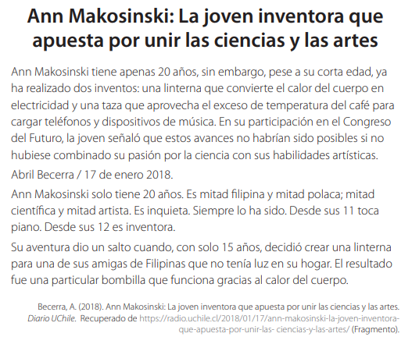

- Responde las siguientes preguntas sobre la lectura:
- ¿Qué texto es el que acabas de leer?
__________________________________________________________________________________________________________________________________________________________
- ¿Cuál es la idea de Ann Makosinski?
_______________________________________________________________________________________________________________________________________________________________________________________________________________________________________
- ¿Qué hace la “taza” de Ann?
_______________________________________________________________________________________________________________________________________________________________________________________________________________________________________
- ¿Cómo es Makinski?
_______________________________________________________________________________________________________________________________________________________________________________________________________________________________________
- ¿Cuál fue el primer invento reconocido de Ann?
_______________________________________________________________________________________________________________________________________________________________________________________________________________________________________
- ¿Hace cuántos años comenzó Ann en este camino de ser inventora?
_______________________________________________________________________________________________________________________________________________________________________________________________________________________________________
- ¿Cuál es la idea principal del texto?
_______________________________________________________________________________________________________________________________________________________________________________________________________________________________________

